الواجب الاول
السؤال 1: التسويق هو " الجهود التي يبذلها الأفراد و الجماعات في أطار ادارى و اجتماعي معين للحصول على حاجاتهم و رغباتهم من خلال توليد و ايجاد و تقديم و تبادل المنتجات و القيم من الاخرين "
- صواب
السؤال 2 : من أمثلة --------- التي يتطلبها الانسان الطعام , الملبس , المأوى , الأمان , و الشعور بالانتماء و الاحترام .
- الحاجات
السؤال 3 : تعتبر ------- بمثابة الوسائل اللازمة لا اشباع الحاجات اذ ان كلاً منا يرغب في نوع معين من الطعام أو صنف معين من الملابس
- الرغبات
السؤال 4 : يحظى تعريف كلمة ------- بتعريف واسع , فهو قد يكون شيئاً ما أو خدمة أو نشاطاً أو شخصاً أو مكاناً أو منظمه أو فكرة
- المنتجات
السؤال 5 : ------ هو الشيء الطبيعي بين طرق اشباع الحاجات , و تعتبر هذه العملية لُب العملية التسويقية , اذ أن على رجل التسويق أن يعطى لعملائه شيئاً اذ قيمة بالنسبة لهم .
- التبادل
السؤال 6 : ------ هو مجموعة من الأفراد والمنظمات تعبر عن كافة المشترين الحالين والمرتقبين لسلع وخدمات المنشأة .
- التسويق
السؤال 7 : ------ هى متاجرة تتم بين طرفين وتتضمن شيئين ذوى قيمة ، وقد تكون العملية نقدية وقد تتم العملية فى شكل مقايضة .
- العمليات التسويقية
السؤال 8 : المفهوم الإنتاجى يفترض أن المستهلك مجبر على شراء منتجات المنشأة ،
ولهذا فإن إدارة المنشأة عليها أن تسعى إلى تحسين كفاءة نظم الإنتاج وزيادة التوزيع .
- صواب
السؤال 9 : أفترض هذا المفهوم أن المشترى لن يقوم بعملية الشراء أو لن يشترى بشكل كاف إذا لم توجه المنشأة جهودها إلى شرح وتوضيح ما يجنيه من مزايا من السلع والخدمات الخاصة بها .
- المفهوم البيعي
السؤال 10 : يعنى هذا المفهوم أن عملية تحقيق الأهداف لا تتم إلا من خلال جهد تسويقي متكامل
تتحدد فيه جهود تخطيط المنتجات مع التسعير من منافذ التوزيع مع الترويج .
- التوجهه بالتسويق
السؤال 11 : تعبر -------- عن التقدير الذى يضعه العميل للمنتجات ككل وقدرتها على إشباع حاجاته و رغباته
التى حددها بأقل تكلفة ممكنة سواء للتمليك أو الاستخدام أو للاستحواذ
- القيمة
السؤال 12 : يتركز المفهوم التسويقى الحديث على عدة مبادئ منها: مبدأ الانطلاق من حاجات ورغبات
المستهلك , و مبدأ الارتباط بين النشاط التسويقي والعملية الإدارية، و مبدأ------ .
- مبدأ استمرارية الوظيفة التسويقية

السؤال 13 : تتعدد الصعاب التى تعترض عملية التبادل ، وتمثل فجوات أو فواصل تقف حائلاً دون تحقيق عملية التبادل بين المنتجين والمستهلكين ومن أهم الفواصل ما يلى : الفواصل المكانية، الفواصل الزمنية ،فواصل الملكية ، فواصل القيم، و------

- التبادل بين المنتجين

السؤال 14 : يوضح الشكل التالي ركائز وعملية إدارة التوجه بالسوق و عليك الاختيار من بين الإجابات التالية لاستكمال عناصر الشكل
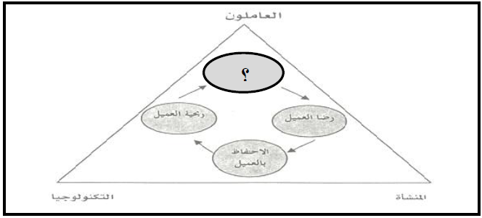
- التوجه بالعميل
السؤال 15 : هى قدرة المنتجات من سلع وخدمات على تقديم إشباع أفضل للحاجات والرغبات والتوقعات الخاصة بالعملاء المرتقبين.
- الميزة التنافسية التسويقية
السؤال 16 : يتكون تحليل النظام التسويقي من ثلاث مستويات رئيسية هي : تحليل نظام التبادل و................
- تحليل بيئة المنشأة المباشرة
- تحليل بيئة التسويقية العامة
- كل ما سبق
السؤال 17 : اذا ما ارادت المنشأة اجراء تحليل كامل لبيئتها المنافسة فان عليها القيام بمجموعة من الخطوات منها : ضرورة تحديد السوق , تحديد المنافسين , و ------
- تقييم سياسات و برامج المنشأة
السؤال 18 : يعنى ذلك وجود عدد كبير من الشركات الإنتاجية تتنافس فيما بينها و تحيط بها نفس الظروف ، كما أن المنتجات التي يقومون بإنتاجها متشابهة تماماً فى كافة الوجوه .
- المنافسة الكاملة
السؤال 19 : يشير الاستفهام في هرم ماسلو إلي :
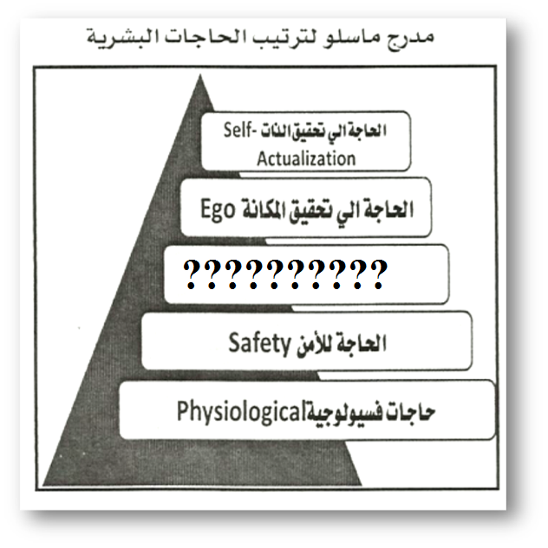
- الحاجة الى الانتماء

السؤال 20 : يشير الاستفهام في الشكل إلي :
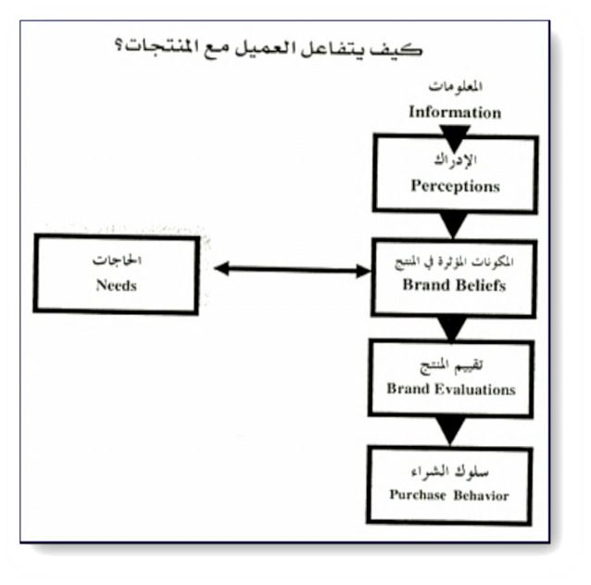
- الحاجات

حُروف انثوية

